Лабораторная работа №3
Ковалевич К.А.
Гр. 410901
Задание:
Pазработать и протестировать программу для обмена текстовыми сообщениями между несколькими узлами чата, работающими в локальной сети. В ходе тестирования необходимо запустить несколько экземпляров программы с разными IP-адресами loopback-интерфейса, проследить процесс установления соединений, обмена сообщениями и отключения узлов, а также проанализировать сетевой трафик в программе Wireshark.

Для тестирования нескольких узлов чата на одном физическом компьютере были использованы дополнительные IP-адреса loopback-интерфейса: 127.0.0.2, 127.0.0.3, 127.0.0.4 и т.д. Несмотря на то, что все эти адреса принадлежат одному компьютеру, логически каждый из них рассматривается как отдельный сетевой узел. Это позволяет запускать несколько экземпляров программы одновременно и наблюдать в Wireshark обмен трафиком между ними так, как если бы они работали на разных машинах
Доп адреса:
sudo ifconfig lo0 alias 127.0.0.2 up
sudo ifconfig lo0 alias 127.0.0.3 up
sudo ifconfig lo0 alias 127.0.0.4 up
На первом этапе были запущены несколько экземпляров программы. Каждый экземпляр использовал свой IP-адрес loopback-интерфейса. Это позволило представить каждый экземпляр как отдельный логический узел сети. На экране консоли были видны параметры запуска узлов, их IP-адреса и процесс подключения.
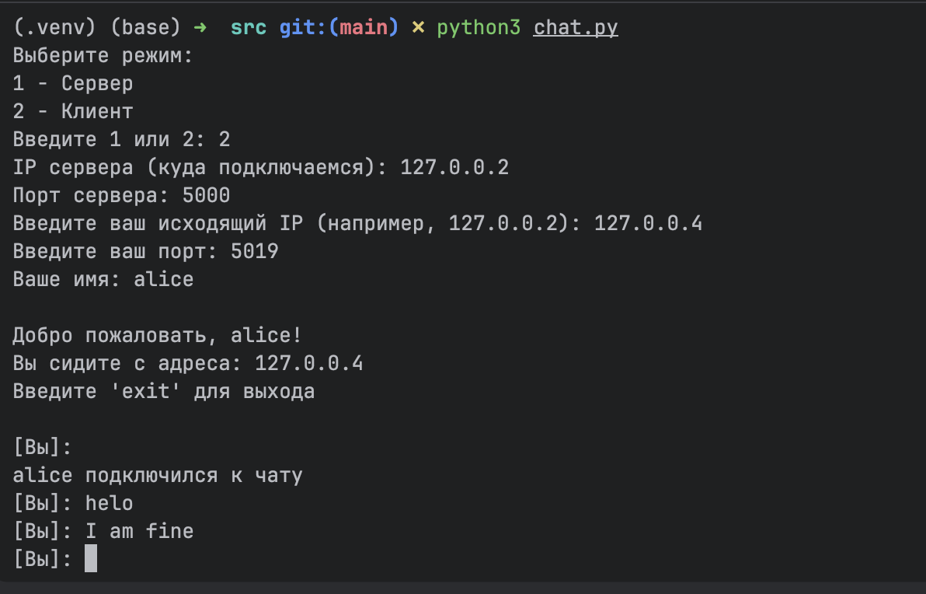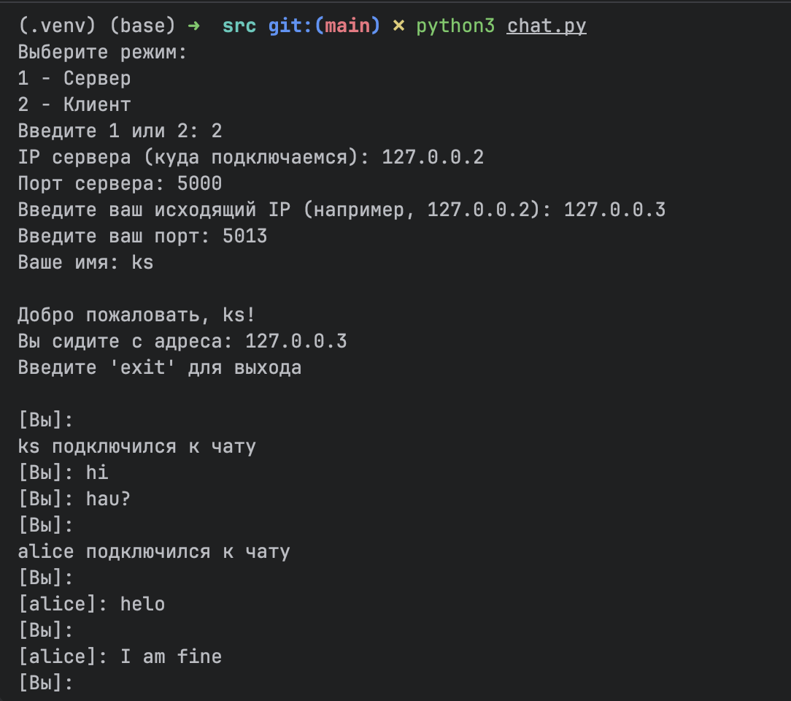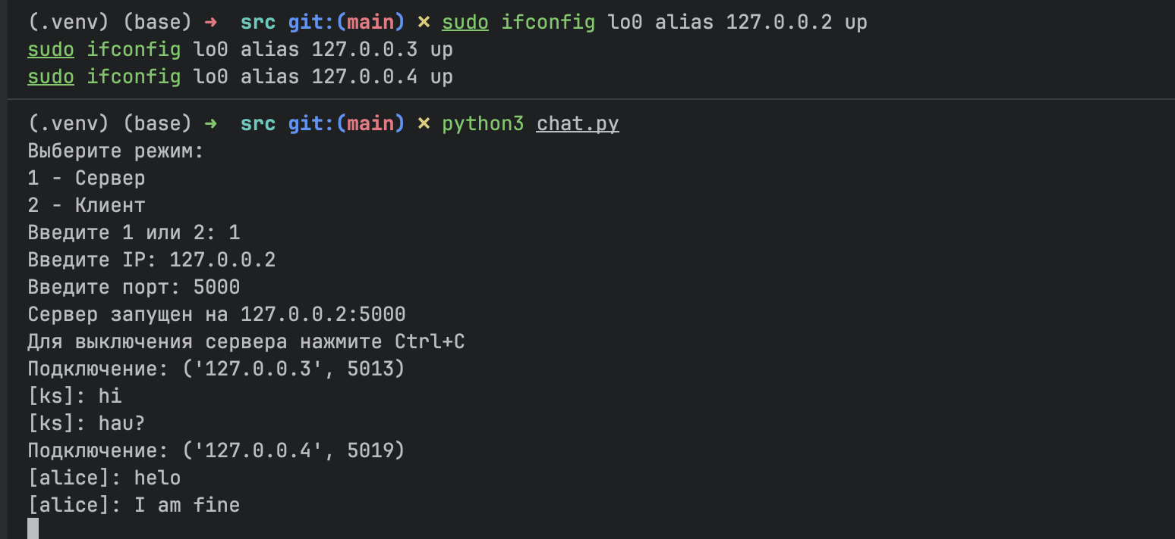

Узлы в Wireshark
На скриншоте видно, что клиент 127.0.0.3 инициирует соединение с сервером 127.0.0.2, после чего сервер подтверждает запрос, а клиент завершает установление соединения подтверждением ACK.
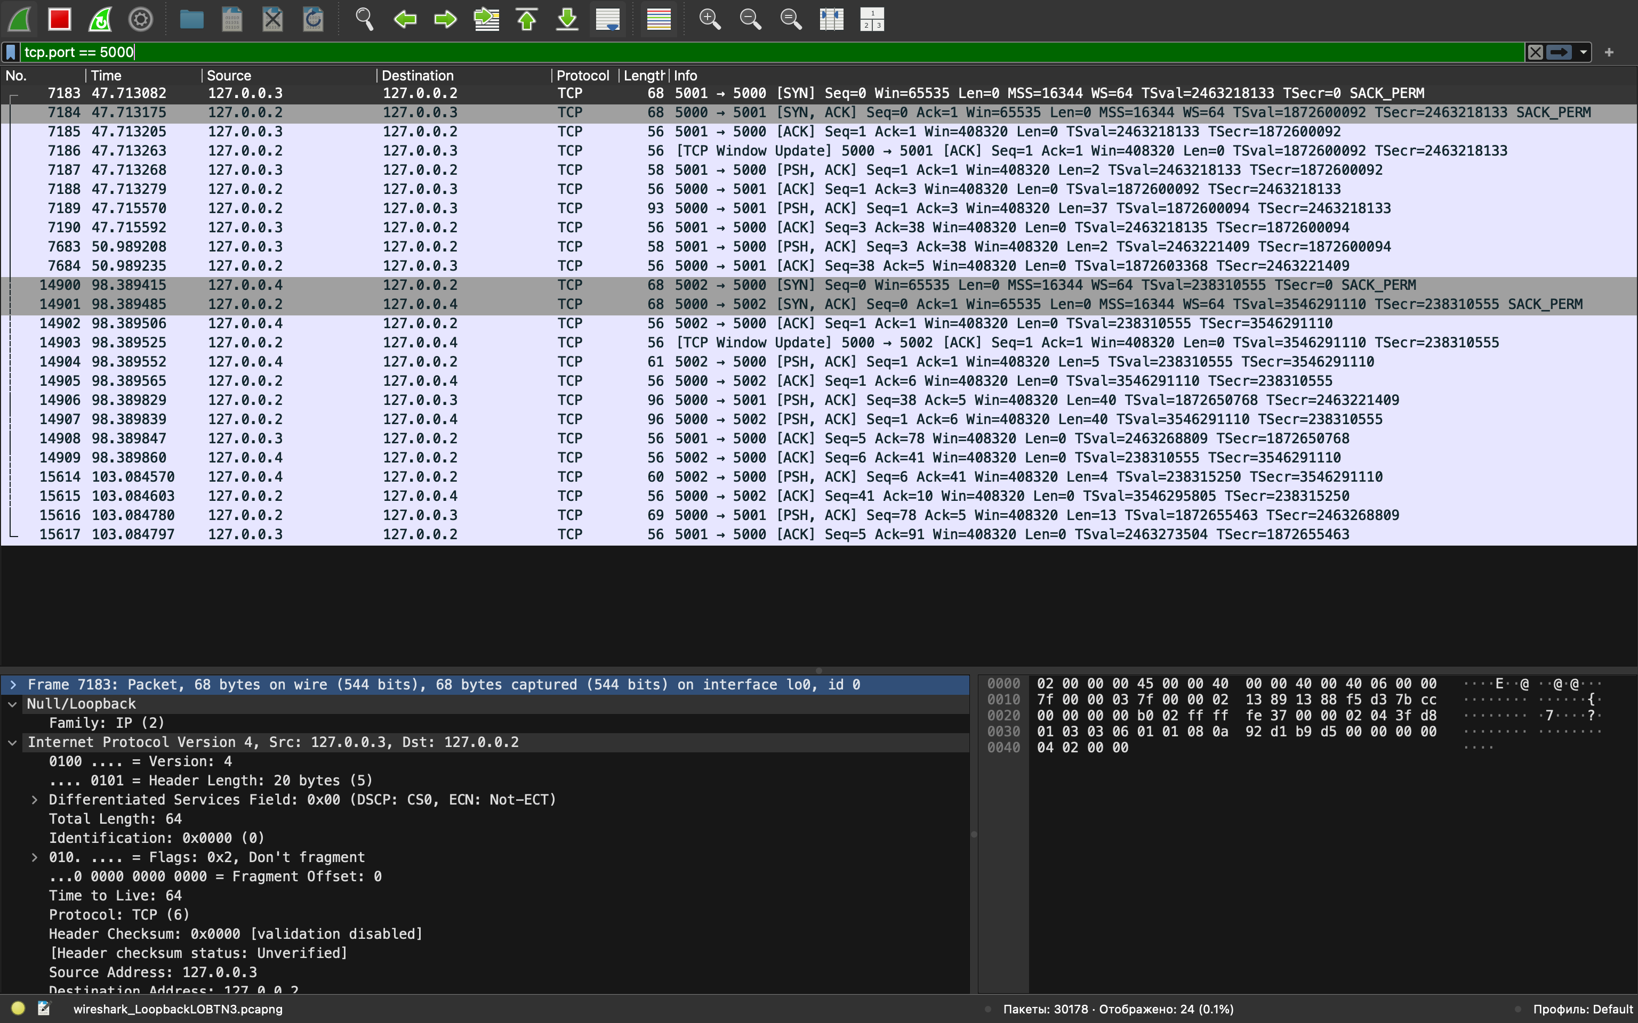
Обмен сообщениями в консоли



Обмен сообщениями в Wireshark

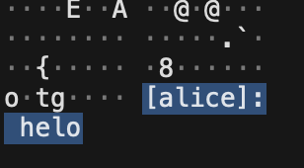
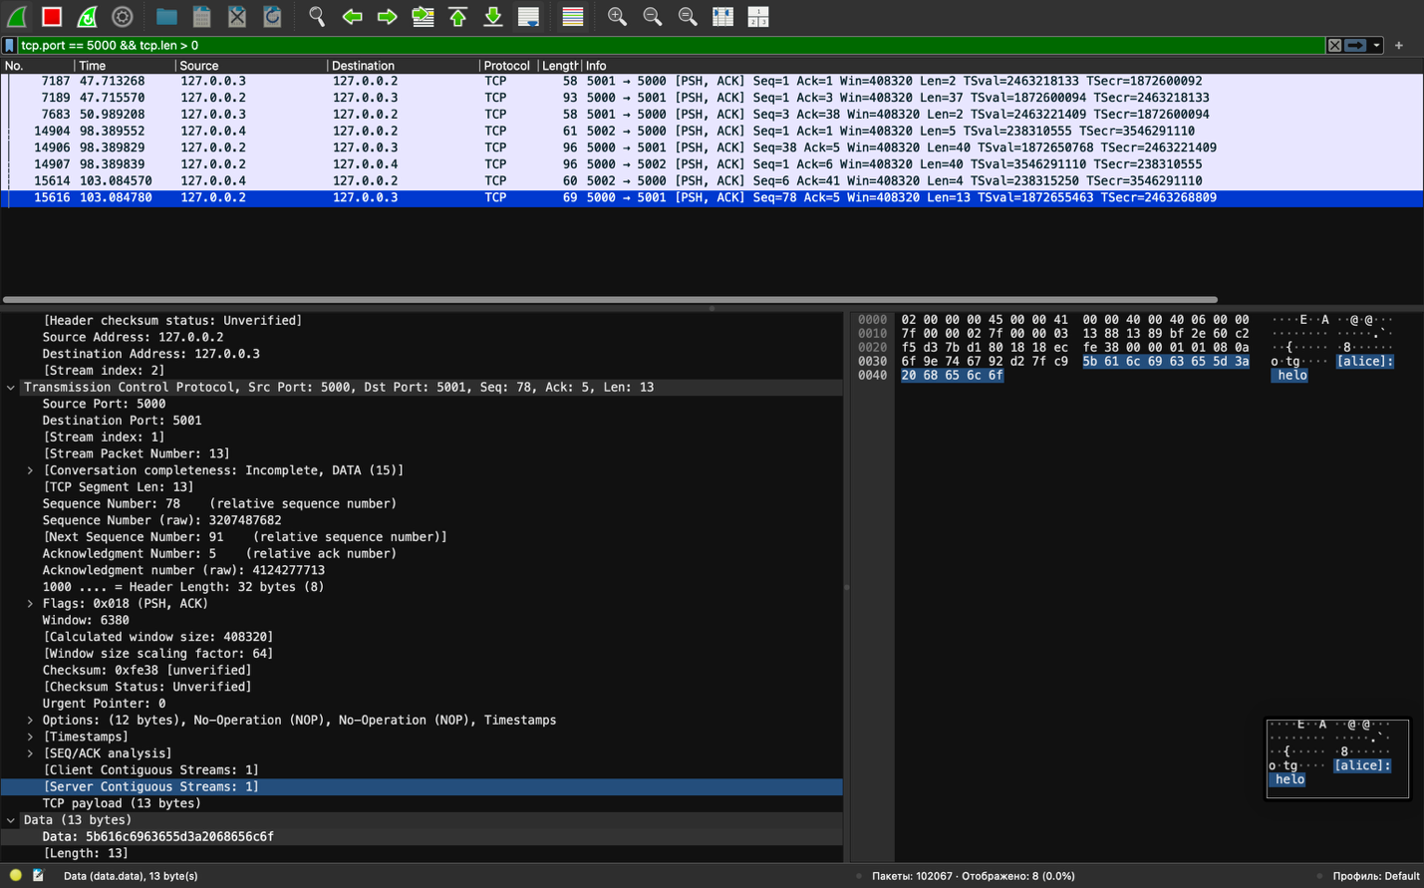
Отключение узла

